MOL PIROCOOL CU
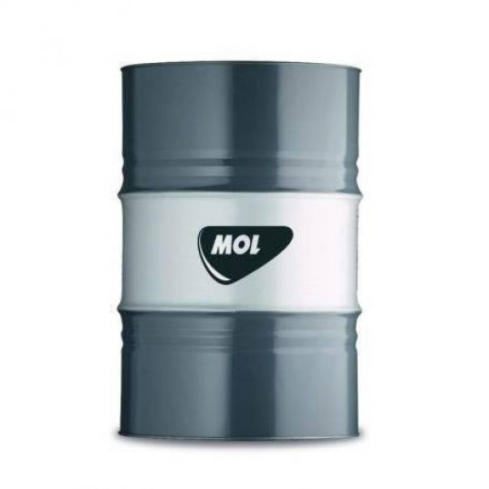

technické údaje
Hustota pri 15 °C [g/cm3] | 0,89
Kinematická viskozita pri 20 °C [mm2/s] | 85
Bod vzplanutia (Cleveland) [°C] | 160
pH emulzie (3 % obj. roztok v 20 dH° vody) | 9.3
objem peny (3 % obj. roztok/20 dH°) [cm3] | päťdesiat
čas odpeňovania (3 % obj. roztok/20 dH°) [s] | desať
Objednajte sa na konzultáciu

Vlastnosti oleja MOL PIROCOOL CU
Nehorľavá hydraulická kvapalina MOL Pirocool CU sa používa v širokej škále hydraulických systémov. Kompozícia obsahuje základné minerálne oleje, protioderové a baktericídne prísady. Vysoký stupeň ochrany sa dosiahne pri koncentrácii 3-5%. Na dosiahnutie minimálneho odparovania by prevádzková teplota nemala klesnúť pod 60 stupňov.

Aplikácia
- Hydraulické systémy so zvýšeným nebezpečenstvom požiaru.
- Chladenie zváraných rúr, radiátorov.

Jedinečné zloženie: viac ako 90% vody.
Znížená toxicita a tepelná stabilita

Odolnosť proti opotrebovaniu
Spoľahlivá ochrana mechanizmu a predĺženie jeho prevádzkovej doby.

Minimálna penivosť
Olejový film nie je poškodený vplyvom zaťaženia, znižuje riziko kavitácie. Riziko škodlivého vplyvu na životné prostredie je znížené.

Antikorózne vlastnosti
Účinná ochrana kovových častí.

Mikrobiálna rezistencia
Predĺžený interval výmeny oleja, ekonomický prínos vďaka pravidelnej kontrole a údržbe.

Bez bóru, dusitanov, sekundárnych amínov
Hygienický výrobok.

